Mẫu số 07/HĐBC-HĐND
TIỂU SỬ TÓM TẮT
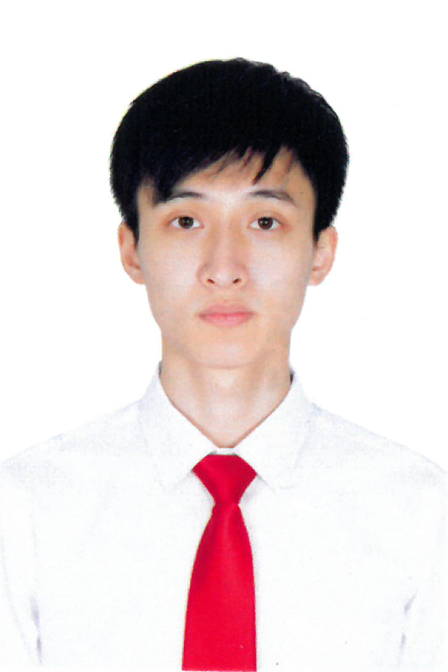

CỦA NGƯỜI ỨNG CỬ ĐẠI BIỂU HỘI ĐỒNG NHÂN DÂN XÃ NAM XUÂN
NHIỆM KỲ 2026 - 2031
1. Họ và tên thường dùng: TRẦN XUÂN BẰNG
2. Họ và tên khai sinh: TRẦN XUÂN BẰNG
Các bí danh/tên gọi khác (nếu có): Không
3. Ngày, tháng, năm sinh: 10/11/2002
4. Giới tính: Nam
5. Quốc tịch: Chỉ có 01 quốc tịch là quốc tịch Việt Nam và không trong thời gian thực hiện thủ tục xin gia nhập quốc tịch quốc gia khác
6. Nơi đăng ký khai sinh: xã Đông Văn, huyện Đông Sơn, tỉnh Thanh Hóa
7. Quê quán: phường Đông Quang, tỉnh Thanh Hóa
8. Nơi đăng ký thường trú: phố Văn Bắc, phường Đông Quang, tỉnh Thanh Hóa
Nơi ở hiện nay: Như trên
9. Dân tộc: Kinh 10. Tôn giáo: Không
11. Trình độ:
- Giáo dục phổ thông: 12/12 phổ thông
- Chuyên môn, nghiệp vụ: Đại học Phòng cháy chữa cháy chuyên ngành chỉ huy chữa cháy
- Học vị: Không Học hàm: Không
- Lý luận chính trị: Không
- Ngoại ngữ: Không
12. Nghề nghiệp hiện nay: Công an
13. Chức vụ trong cơ quan, tổ chức, đơn vị đang công tác: Cán bộ Công an xã Nam Xuân, tỉnh Thanh Hóa
14. Nơi công tác: Công an xã Nam Xuân, tỉnh Thanh Hóa
15. Ngày vào Đảng: 18/04/2022
- Ngày chính thức: 18/04/2023
- Chức vụ trong Đảng: Đảng viên
- Ngày ra khỏi Đảng (nếu có): Không
Lý do ra khỏi Đảng: Không
16. Tham gia làm thành viên của các tổ chức đoàn thể:
- Tên tổ chức đoàn thể: Không
- Chức vụ trong từng tổ chức đoàn thể: Không
17. Tình trạng sức khỏe: Tốt
18. Các hình thức khen thưởng nhà nước đã được trao tặng: Không
19. Các hình thức kỷ luật, xử lý vi phạm đã bị áp dụng (Đảng, chính quyền, đoàn thể): Không bị kỷ luật, không có án tích
20. Là đại biểu Quốc hội khóa (nếu có): Không
21. Là đại biểu Hội đồng nhân dân (nếu có): Không

TÓM TẮT QUÁ TRÌNH CÔNG TÁC
Thời gian | Công việc, chức danh, chức vụ, nơi công tác (Chính quyền, đảng, đoàn thể)
Từ tháng 10/2025 đến nay | Cán bộ Tổ Tổng hợp - Công an xã Nam Xuân, tỉnh Thanh Hóa

